1 3 | Aufgaben
Kursziel | Die Aufgabefunktionen helfen Ihnen, Ihre Aufgaben zu planen und im Auge zu behalten. Sie sind in der Lage, Aufgaben zu verwalten.
Aufgabelisten sind eine nützliche Möglichkeit, die Arbeit zu organisieren. So eine Aufgabenliste ermöglicht es, den Ueberblick zu behalten und nichts zu vergessen.

Die Aufgaben aufrufen
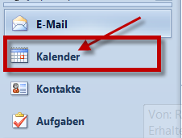 | Klicken Sie im Navigationsbereich auf der linken Seite auf die Schaltfläche Aufgaben.  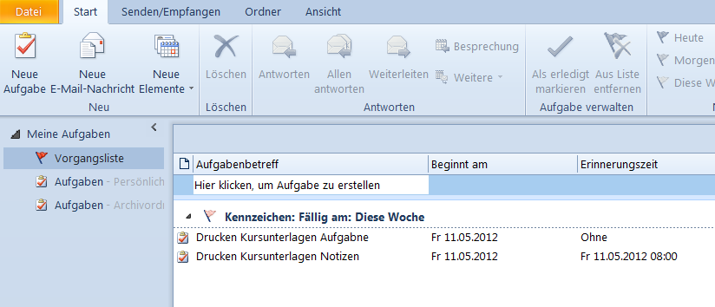

Aufgaben hinzufügen
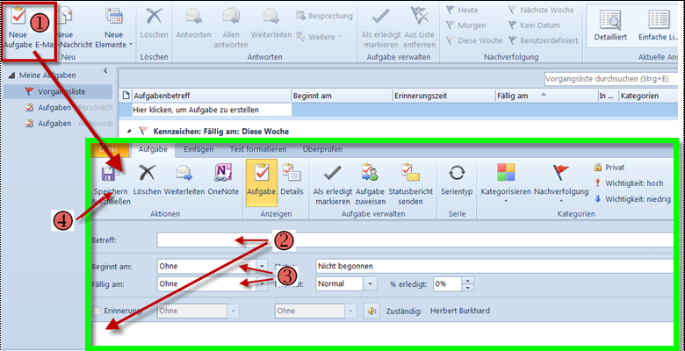
- Klicken Sie auf der Registerkarte Start die Schaltfläche Neue Aufgabe. Dies öffnet ein neues Fenster.
- Geben Sie im Feld Betreff einen Titel für die Aufgabe ein. Sie können zusätzlich einen ergänzenden Text im unteren grossen Feld eingeben.
- Geben Sie das Beginn- und Fällig-Datum ein. Ueber den Pfeil rechts neben dem Feld können Sie das Datum in Datumsnavigator auswählen.
- Speichern und schliessen Sie die Aufgabe.
Uebung
- Erstellen Sie eine Aufgabe und weisen Sie als Fälligkeitsdatum das heutige Datum zu.

Anzeigen der Aufgaben im Kalender
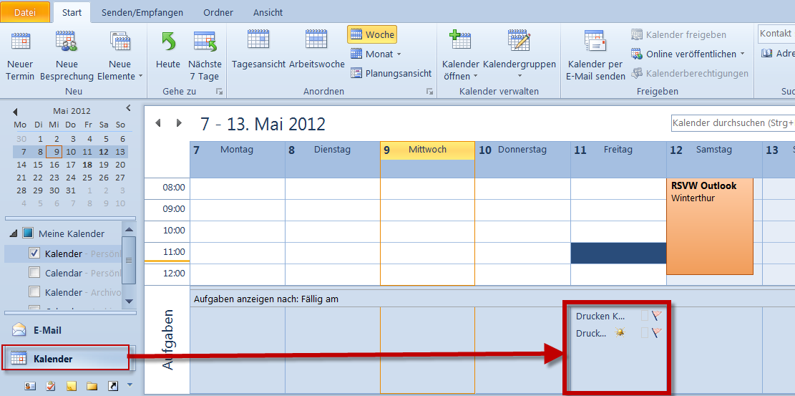 | Terminierte Aufgaben werden im Kalender angezeigt.  - Klicken Sie in der Navigationsleiste auf die Schaltfläche Kalender.  Die Aufgabe wird jetzt im Bereich unterhalb des Kalenders angezeigt.
Uebung
- Kontrollieren Sie, ob Ihre Aufgabe im Kalender angezeigt wird.
- Oeffnen Sie wieder die Schaltfläche Aufgaben.

Einen Termin ändern
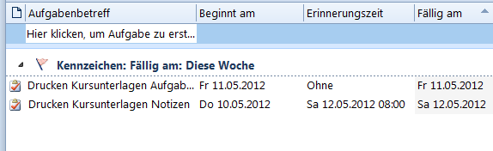 | - Aktivieren Sie die Aufgabe und öffnen Sie diese mit Doppelklick. Sie können so alle Felder ändern.  Falls Sie im Kalender sind, dann können Sie die Aufgabe anklicken und in das gewünschte Datum ziehen.
Uebung
- Aendern Sie das Fälligkeitsdatum von heute auf morgen.
- Wenn Sie mögen, können Sie dies auch über den Kalender versuchen.

Erledigte Aufgaben löschen
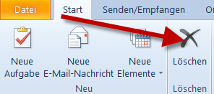 | - Markieren Sie die gewünschte Aufgabe.  - Löschen Sie diese über die Schaltfläche Löschen.  Wenn Sie eine Aufgabe löschen, wird sie in den Ordner Gelöschte Elemente verschoben. Falls sie irrtümlich gelöscht wurde, können Sie diese wieder in den Ornder Aufgaben zurückholen.
Uebung
- Löschen Sie eine Aufgabe.

Jemandem eine Aufgabe zuweisen
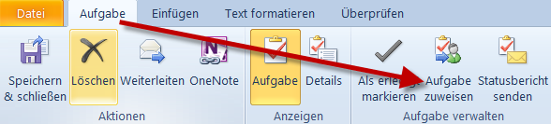 | - Markieren Sie die gewünschte Aufgabe.  - Klicken Sie die Schaltfläche Aufgabe zuweisen.
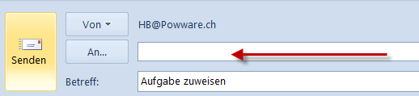 | - Im neuen Fenster geben Sie den Aufgabenträger ein. Sie können ihn über die Schaltfläche An holen.
Uebung
- Weisen Sie einer anderen Person eine Aufgabe zu.

Prioritäten setzen
Sie können den Aufgaben einer Wichtigkeit zuordnen. Zuerst die wichtigen erledigen, unwichtige Aufgaben erledigen sich oft von selbst. Zusammenhang Ansichten.
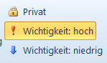 | - Oeffnen Sie die Aufgabe.  - Klicken Sie die Schaltfläche Wichtigkeit.
Uebung
- Weisen Sie eine Aufgabe der Priorität Wichtig hoch zu.

Aufgaben kategorisieren
Sie können den Aufgaben einer Kategorie zuordnen. Zum Beispiel einer Einkaufsliste für den nächsten Besuch im Einkaufszentrumm. Zusammenhang Ansichten.
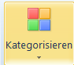 | - Oeffnen Sie die Aufgabe.  - Klicken Sie den Pfeil unter der Schaltfläche Kategorisieren.  Dies öffnet ein Auswahlfenster.  - Wählen Sie die gewünschte Kategorie.  - Speichern und schliessen Sie den Termin.
Uebung
- Weisen Sie eine Aufgabe der Lila-Kategorie zu.

Ansichten
Sie können die Aufgaben in verschiedenen Ansichten anzeigen lassen. Zum Beispiel nach Priorität. Oder nur die heutigen Aufgaben.
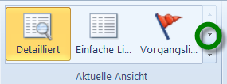 | - Klicken Sie in der Gruppe Aktuelle Ansicht die gewünschte Schaltfläche.  Weitere Ansichten können Sie über den Lift (siehe grüner Kreis) auswählen.
Uebung
- Experimentieren Sie mit den unterschiedlichen Ansichten. Nicht alle Listen haben einen Eintrag.

